Об утверждении регламента государственной услуги "Предоставление мер социальной поддержки специалистам здравоохранения, образования, социального обеспечения, культуры, спорта и ветеринарии, прибывшим для работы и проживания в сельские населенные пункты города Аксу"
Утративший силу
Постановление акимата города Аксу Павлодарской области от 27 декабря 2012 года N 824/7. Зарегистрировано Департаментом юстиции Павлодарской области 23 января 2013 года N 3380. Утратило силу постановлением акимата города Аксу Павлодарской области от 24 июня 2013 года N 370/3
Сноска. Утратило силу постановлением акимата города Аксу Павлодарской области от 24.06.2013 N 370/3.
Примечание РЦПИ:
В тексте сохранена авторская орфография и пунктуация.
В соответствии со статьей 9-1 Закона Республики Казахстан от 27 ноября 2000 года "Об административных процедурах", постановлением Правительства Республики Казахстан от 20 июля 2010 года, N 745 "Об утверждении реестра государственных услуг, оказываемых физическим и юридическим лицам", акимат города ПОСТАНОВЛЯЕТ:
1. Утвердить прилагаемый регламент государственной услуги "Предоставление мер социальной поддержки специалистам здравоохранения, образования, социального обеспечения, культуры, спорта и ветеринарии, прибывшим для работы и проживания в сельские населенные пункты города Аксу".
2. Контроль за исполнением настоящего постановления возложить на заместителя акима города по экономики и сельскому хозяйству.
3. Настоящее постановление вводится в действие по истечении десяти календарных дней после дня его первого официального опубликования.
Аким города Б. Бакауов
Утвержден
постановлением акимата
города Аксу
от 27 декабря 2012 года N 824/7
Регламент государственной услуги
"Предоставление мер социальной поддержки специалистам здравоохранения, образования, социального обеспечения, культуры, спорта и ветеринарии, прибывшим для работы и проживания в сельские населенные пункты города Аксу"
1. Общие положения
1. Наименование государственной услуги "Предоставление мер социальной поддержки специалистам здравоохранения, образования, социального обеспечения, культуры, спорта и ветеринарии, прибывшим для работы и проживания в сельские населенные пункты города Аксу" (далее – государственная услуга).
2. Форма оказываемой государственной услуги: не автоматизированная.
3. Государственная услуга оказывается на основании постановления Правительства Республики Казахстан "Об утверждении стандарта государственной услуги "Предоставление мер социальной поддержки специалистам здравоохранения, образования, социального обеспечения, культуры, спорта и ветеринарии, прибывшим для работы и проживания в сельские населенные пункты" от 31 января 2011 года N 51 (далее – Стандарт).
4. Государственная услуга оказывается государственным учреждением "Отдел экономики и бюджетного планирования города Аксу" (далее – уполномоченный орган), расположенный по адресу: Павлодарская область, город Аксу, улица Астана, 52, телефон 8(71837)5-60-83, график работы с 09-00 до 18-30 часов, с перерывом на обед с 13-00 до 14-30 часов, в рабочие дни, кроме выходных и праздничных дней, в порядке очереди, без предварительной записи и ускоренного обслуживания, электронный адрес aksu_budjet@mail.ru.
5. Результатом оказания государственной услуги являются меры социальной поддержки в виде подъемного пособия и бюджетного кредита, либо мотивированный ответ об отказе в предоставлении услуги.
6. Государственная услуга предоставляется специалистам здравоохранения, образования, социального обеспечения, культуры, спорта и ветеринарии, прибывшим для работы и проживания в сельские населенные пункты: выпускникам организаций высшего и послевузовского, технического и профессионального, послесреднего образования по специальностям здравоохранения, образования, социального обеспечения, культуры, спорта и ветеринарии, а также специалистам, имеющим указанное образование, проживающим в городах и иных населенных пунктах и изъявившим желание работать и проживать в сельских населенных пунктах (далее- потребители).
7. Государственная услуга предоставляется в следующие сроки:
1) с момента сдачи потребителем необходимых документов:
в течение тридцати девяти календарных дней выплачивается подъемное пособие;
в течении тридцати двух календарных дней осуществляется процедура заключения соглашения, и в течении тридцати рабочих дней после заключения соглашения предоставляется бюджетный кредит на приобретение или строительство жилья;
максимальное допустимое время ожидания до получения государственной услуги, оказываемой на месте в день обращения потребителя - не более 10 минут;
максимальное время обслуживания получателя государственной услуги, оказываемой на месте в день обращения потребителя – не более 30 минут.
8. Государственная услуга оказывается бесплатно.
2. Описание порядка действий оказания государственной услуги
9. Для получения государственной услуги потребителю необходимо предоставить перечень документов указанных в пункте 11 Стандарта.
При сдаче всех необходимых документов для получения государственной услуги потребителю выдается расписка о приеме соответствующих документов с указанием номера и даты приема запроса, вида запрашиваемой государственной услуги;
10. В предоставлении государственной услуги отказывается в случаях предусмотренных в пункте 16 Стандарта.
11. Деятельность уполномоченного органа основывается на принципах соблюдения конституционных прав человека, законности при исполнении служебного долга, предоставления исчерпывающей информации, обеспечения ее сохранности, защиты и конфиденциальности.
12. В процессе оказания государственной услуги задействованы следующие структурно-функциональные единицы (далее - Единицы):
1) специалист уполномоченного органа;
2) начальник уполномоченного органа;
3) комиссия по предоставлению мер социальной поддержки;
4) акимат города;
5) представитель поверенного (агента).
13. Последовательность действий единиц приведена в приложениях 1, 2 к настоящему регламенту.
14. Схема последовательности действий единиц, приведена в приложениях 3, 4 к настоящему регламенту.
3. Ответственность должностных лиц,
оказывающих государственные услуги
15. За нарушение порядка оказания государственной услуги должностные лица несут ответственность, предусмотренную законами Республики Казахстан.
Приложение 1
к Регламенту государственной услуги
"Предоставление мер социальной
поддержки специалистам здравоохранения
образования, социального обеспечения,
культуры, спорта и ветеринарии,
прибывшим для работы и проживания в
сельские населенные пункты города Аксу"
Последовательность действии Единиц
при предоставлении подъемного пособия
Действия основного процесса (хода, потока работ)
N действия (хода, потока работ) | 1 | 2 | 3 | 4 | 5 | 6 | 7
Наименования Единиц | Специалист уполномоченного  органа | Начальник уполномоченного органа | Комиссия по предоставлению мер социальной поддержки | Специалист уполномоченного органа | Акимат города | Начальник Уполномоченного органа | Начальник уполномоченного органа
Наименование действия (процесса, процедуры, операции) и их описание | Принимает и регистрирует необходимые документы от потребителя, выдает расписку | Производит расчеты потребности финансовых средств, направляет пакет документов, предоставленных потребителем в комиссию | Рассматривает предоставленные потребителем документы, принимает решение о предоставлении либо об отказе в предоставлении мер социальной поддержки | Разрабатывает и согласовывает проект постановления акимата города о предоставлении мер социальной поддержки | Принимает постановление о предоставлении мер социальной поддержки | Подписывает соглашение о предоставлении мер социальной поддержки | Перечисляет сумму подъемного пособия на индивидуальные лицевые счета потребителей
Форма завершения (данные, документ, организационно-распорядительное решение) | Расписка | Пакет документов | Решение о предоставлении либо об отказе в предоставлении мер социальной поддержки | Проект постановления акимата города о предоставлении мер социальной поддержки | Постановление акимата города о предоставлении мер социальной поддержки | Соглашение о предоставлении мер социальной поддержки | Платежное поручение
Сроки исполнения | Не более 30 минут | 5 календарных дней | 10 календарных дней | 2 календарных дня | 10 календарных дней | 4 календарных дней | 7 календарных дней
Номер следующего действия | 2 | 3 | 4 | 5 | 6 | 7
Приложение 2
к Регламенту государственной услуги
"Предоставление мер социальной
поддержки специалистам здравоохранения
образования, социального обеспечения,
культуры, спорта и ветеринарии,
прибывшим для работы и проживания в
сельские населенные пункты города Аксу"
Последовательность действий Единиц
при предоставлении бюджетного кредита на приобретение
или строительство жилья
Действия основного процесса (хода, потока работ)
N действия (хода, потока работ) | 1 | 2 | 3 | 4 | 5 | 6 | 7
Наименование единиц | Специалист уполномоченного органа | Начальник уполномоченного органа | Комиссия  по предоставлению мер социальной поддержки | Специалист уполномоченного органа | Акимат города | Начальник уполномоченного органа | Начальник уполномоченного органа
Наименование действия (процесса, процедуры, операции) и их описание | Принимает и регистрирует необходимые документы от потребителя, выдает расписку | Производит расчеты потребности финансовых средств, направляет пакет документов, предоставленных потребителем в комиссию | Рассматривает предоставленные потребителем документы, принимает решение о предоставлении либо об отказе в предоставлении мер социальной поддержки | Разрабатывает и согласовывает проект постановления акимата города о предоставлении мер социальной поддержки | Принимает постановление о предоставлении мер социальной поддержки | Подписывает соглашение о предоставлении мер социальной поддержки | Перечисляет сумму бюджетного кредита на приобретение или строительство жилья поверенному (агенту)
Форма завершения (данные, документ, организационно-распорядительное решение) | Расписка | Пакет документов | Решение о предоставлении либо об отказе в предоставлении мер социальной поддержки | Проект постановления акимата города о предоставлении мер социальной поддержки | Постановление акимата города о предоставлении мер социальной поддержки | Соглашение о предоставлении мер социальной поддержки | Платежное поручение
Сроки исполнения | Не более 30 минут | 5 календарных дней | 10 календарных дней | 2 календарных дня | 5 календарных дней | 7 календарных дней | 2 календарных дня
Номер следующего действия | 2 | 3 | 4 | 5 | 6 | 7
Приложение 3
к Регламенту государственной услуги
"Предоставление мер социальной
поддержки специалистам здравоохранения
образования, социального обеспечения,
культуры, спорта и ветеринарии,
прибывшим для работы и проживания в
сельские населенные пункты города Аксу"
Схема последовательности действий Единиц
для предоставления подъемного пособия
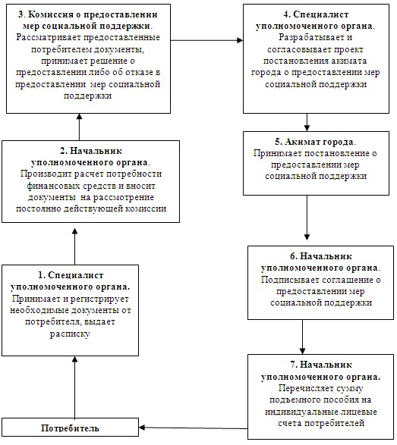
Приложение 4
к Регламенту государственной услуги
"Предоставление мер социальной
поддержки специалистам здравоохранения
образования, социального обеспечения,
культуры, спорта и ветеринарии,
прибывшим для работы и проживания в
сельские населенные пункты города Аксу"
Схема логической последовательности действии Единиц
при предоставлении бюджетного кредита на приобретение
или строительство жилья
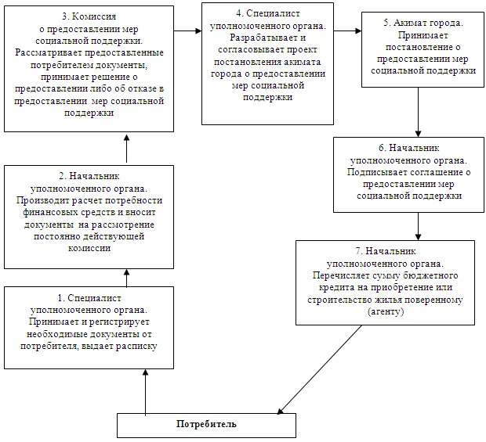

© 2012. РГП на ПХВ «Институт законодательства и правовой информации Республики Казахстан» Министерства юстиции Республики Казахстан

